ENR-DZK 电阻柜智能监测装置

使
用
说
明
书

保定市伊诺尔电气设备有限公司

目 录

1 概述…………………………………………………………………………1
2 功能及特点…………………………………………………………………1
3 技术参数……………………………………………………………………1
4 面板说明……………………………………………………………………2
5 操作说明……………………………………………………………………2
6 通讯…………………………………………………………………………6
7 安装…………………………………………………………………………8
8 运输及贮存…………………………………………………………………10
9 质量保证及服务……………………………………………………………10
10 订货须知……………………………………………………………………10

- 概述
我公司生产的ENR-DZK电阻柜智能监测装置能监测电阻柜的多个参数，可记录单相接地电流大小，接地时间，电阻片温度、环境温度及湿度，并能记录接地动作次数，同时具有通讯接口，可将检测记录的信息传至主控室，使系统运行的安全可靠性得到了很大提高，同时也满足了变电站可无人职守的发展要求。
- 功能及特点
- 当检测到接地电流大于所设置的报警电流值时，装置发出报警信号。
- 可记录接地动作次数。
- 故障发生时，能显示故障报告。
- 根据需要可选择是否使用环境温湿度监控功能。
- 当电阻温度超过设定值时，装置可发出报警信号。
- 可选配红外测温传感器测量电阻温度，实现无接触测温。
- 通讯接口可将相关信息传给上级监控系统。
- 保存三十条最近发生的故障信息，失电后数据不丢失。
- 硬件看门狗电路防止死机现象发生。
- CT变比可设。
- 人机接口操作简单方便，全中文菜单，显示信息丰富直观。
- 技术参数
3.1 环境要求
- 户内使用，通风应良好 。
- 环境温度：-10℃ ～ +55℃。
- 相对湿度：小于90%，表面无凝露 。
- 大气压力：80 ～ 110Kpa 。
- 海拔高度：< 4500m 。
- 周围介质无导电尘埃与导致金属或使绝缘损坏的腐蚀性气体、霉菌等。
- 安装地点具有防风、防雨、防尘设施。
3.2 技术参数
- 工作电源：AC/DC220V（如有特殊要求请在订货时说明），功耗≤20W。
- 通讯接口：RS485，波特率1200～9600bps。
- 通讯规约：内置MODBUS。
- 报警接点容量：AC250V 5A。

- 面板说明
ENR-DZK电阻柜智能监测装置面板见图一所示：

确认
取消
复位

液 晶 显 示 器

图一

接地 加热 排风 运行 电阻过热

- 液晶显示器：128×64图形点阵液晶，全中文显示。
- 指示灯：指示系统当前运行状态：
  - 接地：系统发生单相接地时点亮。
  - 加热：环境湿度高于系统的设定值或环境温度低于设定值时启动加热器。
  - 排风：电阻温度高于系统的设定值启动风机。
  - 运行：装置接通电源，该指示灯闪烁。
  - 电阻过热：电阻片过热时，该指示灯点亮。
- 按键：用于设定参数、查看信息等操作。
- 操作说明
按“确认”键进入功能菜单界面，如下所示：

2. 信息浏览
3. 时间校准
01-08-16 18:25:30
1. 参数设置

反白显示的行为光标当前位置，按方向键选择菜单项， “确认”键进入相应子菜单。
5.1 参数设置
参数设置子菜单界面如下所示：
参数设置

2. 室温上限
3. 室温下限 ↓
1. 电流定值

参数设置
↑
5. 电阻温度
6. 通信设置
4. 湿度上限

注：参数设置及其各子菜单下，如1分钟内无操作，装置将返回运行主界面。
5.1.1 电流定值设置
设置单相接地的启动定值和CT变比，
电流定值
启动值： 0100 A
CT变比： 0005/5
100AAA

“↓”键移动光标；“↑”键更改数值；“确认”键修改后保存；“取消”键不做保存；
5.1.2 室温上限设置
设置环境温度的上限参数。如果“监控”选项设置为“允许”，当室温值≥上限值时将启动风机；当室温值≤（上限值－回差）时，风机停止运行。
室温上限
上限值： 00 ℃
回 差： 05 ℃
监 控： 禁止
400AAA

“↓”键移动光标；“↑”键更改数值；“确认”键修改后保存；“取消”键不做保存；
注：风机为选配功能。
5.1.3 室温下限设置
设置环境温度的下限参数。如果“监控”选项设置为“允许”，当室温值≤下限值时将启动加热器；当室温值≥（上限值＋回差）时，加热器停止运行。
室温下限
下限值： 00 ℃
回 差： 10 ℃
监 控： 禁止
500AAA

“↓”键移动光标；“↑”键更改数值；“确认”键修改后保存；“取消”键不做保存；
注：加热器为选配功能。
5.1.4 湿度上限设置
设置环境湿度的上限参数。如果“监控”选项设置为“允许”，当湿度值≥上限值时将启动加热器；当湿度值≤（上限值－回差）时，加热器停止运行。
湿度上限
上限值： 05 ℃
回 差： 05 ℃
监 控： 禁止
7400AAA

“↓”键移动光标；“↑”键更改数值；“确认”键修改后保存；“取消”键不做保存；
注：加热器为选配功能。当风机启动时，加热器将停止工作。
5.1.5 电阻温度设置
设置电阻温度的报警值。如果“监测”选项设置为“允许”，当电阻温度值≥上限值时将输出报警接点；
电阻温度
上限值： 000 ℃
监 测： 禁止
47400AAA

“↓”键移动光标；“↑”键更改数值；“确认”键修改后保存；“取消”键不做保存；
5.1.6 通信参数设置
通信设置
装置地址： 01
波特率： 1200
规约： MODBUS
0
“↓”键移动光标；“↑”键更改数值；“确认”键修改后保存；“取消”键不做保存；
- 装置地址：本机的地址，范围1～255。
- 波特率：可选择1200、2400、4800、9600。
- 规约： MODBUS。
5.2 信息浏览
信息浏览菜单的界面如下所示：
信息浏览

2. 事件追忆
3．接地次数
01-08-16 18:25:30

1. 系统信息

信息浏览
↑ ↑
5. 计数复位

4. 删除追忆↑

5.2.1 系统信息
该菜单显示接地电流、电阻片温度、环境温度以及湿度。
系统信息
接地电流： 2.17 A
电阻温度： 29℃
T: 29℃ RH: 63%

注：接地电流显示的是实际接地电流，故电流变比要正确设置。
5.2.2 事件追忆
查看以往单相接地时的信息记录。
№01： 961.9A
电阻温度： 35℃
T: 29℃ RH: 62%
01-08-16 18:25:30

示例中的信息含义是：第一条记录，流经接地电阻的接地电流为961.9A，电阻片的温度为35℃，接地时柜内温度为29 ℃，湿度是62%，最后一行显示的是接地发生的时刻。
按方向键查看其他信息，信息的序号越小，接地发生的时间越近。
5.2.3 接地次数
显示单相接地故障发生的累计次数:
接地次数

接地次数： 1

5.2.4 删除追忆
删除所有的追忆信息:
删除全部记录 ？

否 是

5.2.5计数复位
将单相接地故障发生的累计次数清零:
接地次数复位？

否 是

5.3 时间校准
时间校准
2001-08-16
18:25:30
0
“↓”键移动光标；“↑”键更改数值；“确认”键修改后保存；“取消”键不做保存；

6 通信
- 本装置可提供RS485通讯接口。
- 波特率可设为1200、2400、4800、9600。
- 内置通信规约： MODBUS;
- 通讯方式：8位数据位，1位起始位，1位停止位，无校验，异步半双工。

6.1 MODBUS规约
采用 RS485 通讯：1 位起始位，8 位数据位，无校验；1 位停止位，波特率1200bps-9600bps可设， RTU 方式，设备地址可自行设置(1～255),发送全为十六进制形式。

6.2 报文格式如下：
6.2.1 读取装置测量数据
主站询问下行报文格式：
地址 | 功能码 | 寄存器地址 |  | 寄存器数量 |  | CRC 校验
ADDR | 03H | 00H | 10H | 00H | 04H | CRC 低 | CRC高

从站应答上行报文格式：
地址 | 功能码 | 数据字节数 | 接地电流（实际电流×10） |  | 电阻温度
ADDR | 03H | 08H | 高字节 | 低字节 | 高字节 | 低字节

环境温度 |  | 环境湿度 |  | CRC 校验
高字节 | 低字节 | 高字节 | 低字节 | CRC 低 | CRC高

6.2.2 读取装置工作状态
主站询问下行报文格式：
地址 | 功能码 | 寄存器地址 |  | 状态位数量 |  | CRC 校验
ADDR | 01H | 00H | 00H | 00H | 05H | CRC 低 | CRC高

从站应答上行报文格式：
地址 | 功能码 | 数据数量 | 状态字节 | CRC 校验
ADDR | 01H | 01H | 数据 | CRC 低 | CRC高

状态字节各位定义如下表所示：
BIT4 | BIT3 | BIT2 | BIT1 | BIT0
加热（湿度越限） | 风机 | 加热（室温过低） | 电阻过热报警 | 接地报警
状态位为0：装置无动作。
状态位为1：装置动作。

7 安装
7.1 外形尺寸和安装尺寸：
150mm
160mm
160mm
5mm
正视图
150mm
5mm

后视图

120mm
15mm
14mm
mm
67mm
16mm
侧视图
152mm
152mm
开孔图
1：屏体 2：机箱 3：固定条 4：固定螺钉
安装示意图

1 2 3 4

7.2装置端子接线示意图：
X1 X2
1 | 接地电流
2 | 接地电流
3
4 | 传感器5V
5 | 传感器GND
6 | 环境温度
7 | 环境湿度
8
9 | 电阻温度＋
10 | 电阻温度－
11
12 | 485A
13 | 485B
14
15
16
1 | 加热
2 | 加热
3
4 | 风机
5 | 风机
6
7 | 接地电流报警
8 | 接地电流报警
9
10 | 电阻过热报警
11 | 电阻过热报警
12
13
14 | AC220/DC＋
15 | AC220/DC－
16 | 接地
后面板示意图
X1接线说明：
- 1、2：接地电流输入端
- 4、5、6、7：温湿度传感器接口，传感器的红线接5V，黑线接GND，白线接环境温度，黄线接环境湿度。
- 9、10、11：分别为电阻温度传感器接口，传感器红线接（+），黑线接（－）端。屏蔽线接11。.
- 12、13：RS485通讯接口
X2接线说明：
- 1、2：加热
- 4、5：风机
- 7、8：接地电流报警输出端
- 10、11：电阻过热报警输出端
- 14、15：装置电源
- 16：屏蔽地
注：加热、风机，接地电流报警、电阻过热报警均为无源常开节点。
≥ 温度传感器 图片：如下图 用来测试电阻片温度并传送给装置显示数据，可用绝缘胶线固定在柜内支架上，一端悬挂与电阻片正上方或侧旁，距离约10cm左右（具体根据电压等级来定）,一端按接线说明连接与装置后端子排上。
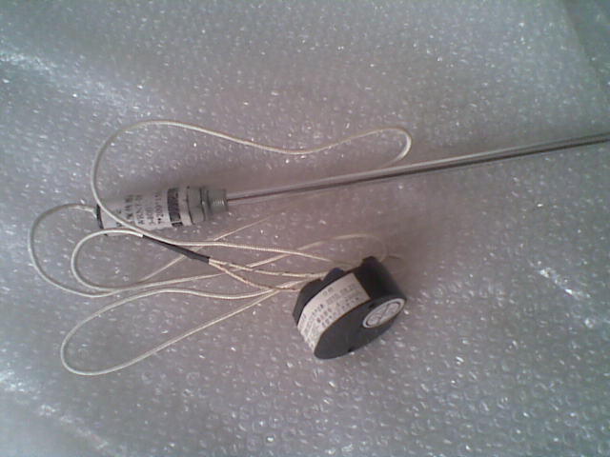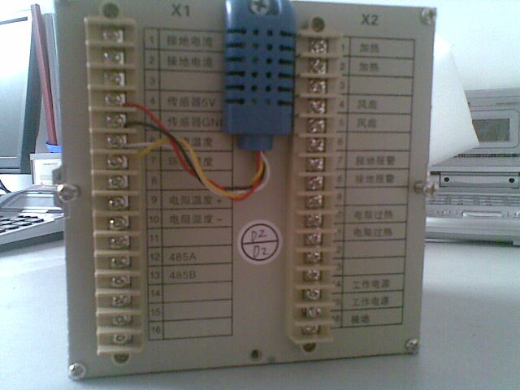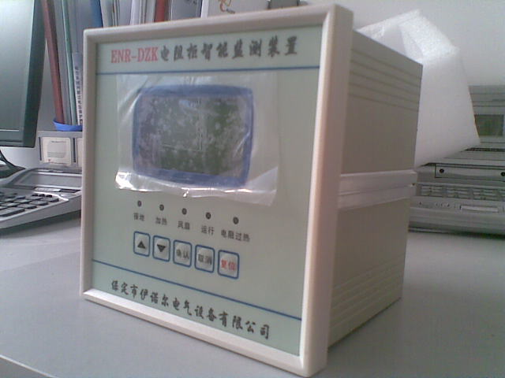
8 运输及贮存
8.1 运输
包装好的产品在运输过程中的贮存温度为-25℃～+55℃，相对湿度不大于95%。产品可承受在此环境中的短时贮存。
8.2 贮存
包装好的产品应贮存在-10℃～+55℃、相对湿度不大于80%、周围空气中不含有腐蚀性、火灾及爆炸性物质的室内。
9 质量保证及服务
9.1 质量保证

产品出厂后，在用户完全遵守本产品说明书规定的运输、贮存、安装和使用要求的情况下，产品自出厂之日起一年内，如发现产品及其配套件发生非人为损坏，制造厂负责免费修理或更换。
9.2 保修办法
- 符合9.1条规定，在保修期内出现质量问题，制造厂负责更换或维修；
- 符合9.1条规定，超出保修期限所出现质量问题，由用户同制造厂协商，采取有偿方式进行更换或维修；
- 超出9.1条规定所出现的质量问题，用户应同制造厂协商，采取有偿方式更换或维修。
10 订货须知
- 产品型号、名称及订货数量。
- 装置的工作电源额定值。
- 是否带有通讯功能，并指定接口形式。
- 其他特殊要求。
